نرم افزار پارکینگ همیار
سیستم های یکپارچه مالی همیار

آدرس : تهران-تقاطع ولیعصر و فاطمی –کوچه شهید حمید صدر –پلاک 38-واحد4
تلفن: 2-88939731 و 8802681 8
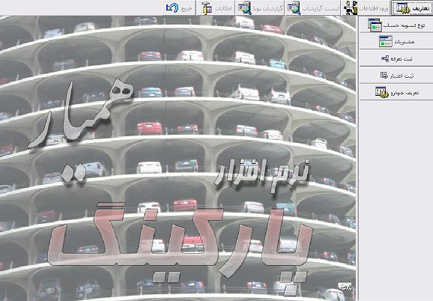
مشخصات فني :
- نرم افزار هميار به زبان دلفي و تحت ويندوز نوشته شده ، وجهت ذخيره و بازيابي اطلاعات ازبانك اطلاعاتي SQL استفاده مي نمايد.
- امكان اجراي نرم افزار در ويندوزهاي فارسي از جمله XP,2000,Vista , Seven
- امكان استفاده از نرم افزار در محيط شبكه توسط چند كاربر بطور همزمان

مهمترین قابلیت های این نرم افزار عبارتند از :
- تعریف انواع خودرو وگروهبندی آنها
- تعریف مشتریان و انواع حساب
- ثبت و استفاده از تعرفه های خاص
- کنترل ورود و خروج خودرو ها بوسیله کارتهای اعتباری
- نمایش اطلاعات بصورت همزمان در چند خروجی
- گزارشگیری از تمام عملیات های ثبت شده در سیستم
- امکان تهیه پشتیبان و بازگردانی آن

گزارشهاي سيستم :
- امكان طراحي گزارش بصورت دلخواه و ثبت آن
- امكان گروه بندي گزارشات طراحي شده جهت جستجوي سريع آنها
- امكان طراحي گزارشات تركيبي از اطلاعات مختلف
- امكان شرط گذاري مركب روي اطلاعات
- امكان تعريف فرمت جهت چاپ خروجي گزارش
- امكان تعريف محاسبات روي خروجي گزارش
- امكان مقايسه خروجي دو گزارش با يكديگر و تيك كردن مشابهات
- امكان انتقال گزارشات تعريف شده بصورت متن

ساير امكانات :
- امكان ارتباط با انواع راهبند
- امكان ارتباط با انواع دستگاههاي كارت خوان بدون تماس ( RFID )
- امكان باز كردن اتوماتيك راهبند در صورت معتبر بودن كارت اعتباري هنگام ورود و خروج خودرو
- امكان تعريف كارتهاي بدون تماس براي خودروها و تعريف اعتبار آنها از نظر زماني يا ريالي.
- امكان تعريف كارتهاي اعتباري يك روزه و دو روزه و چند روزه
- امكان شارژ اعتبار كارتهاي بدون تماس
- امكان ارتباط با دستگاههاي كارت خوان بدون تماس از راه دور ( ٤ الي 50 متر )
- امكان دريافت اطلاعات از انواع TAG هاي غير كارتي مانند جا سوييچي ، مچ بند ، گردن بند ، برچسبها ي قابل نصب بر روي شيشه اتومبيل و غيره ، جهت باز كردن اتوماتيك راهبند پاركينگ
- امكان تهيه انواع گزارشات متفاوت از جمله ورود و خروج اتومبيلها ، تعداد اتومبيلهاي داخل پاركينگ ، زمان توقف ، ميزان اعتبار و باقي مانده اعتبار كارتها و غيره .
- امكان قراردادن شرطهاي مختلف در ورود و خروج اتومبيلها ، مثلا توانايي ورود چند اتومبيل به پاركينگ يا خروج ازآن با استفاده از يك كارت به جاي چند كارت ، يا ثبت تعداد دفعات مجاز ورود و خروج توسط يك كارت به پاركينگ.ويا محدود كردن تعداد ساعات ورود و خروج مثلا از ٦ صبح تا ١١ شب و غيره .

